数据中台—数据质量分析及提升
4th Jun,2019

大量的信息成倍增加，但有用的信息却非常有限。
信号是真相，噪声却使我们离真相越来越远。
——《信号与噪声：大数据时代预测的科学与艺术》
[美]纳特·西尔弗

- 现状
一般情况下，企业都有多套的业务系统，一些大型企业甚至会有上百套的业务系统。这些业务在不同时期由不同的团队开发完成。因此，这些业务系统都参考着不同的标准生产各自数据。由于滥用缩写词，惯用语，数据输入错误，重复记录，丢失值，拼写变化，不同的计量单位，大量应用系统产生的大量数据是脏数据。这些脏数据是没有意义的，根本就不可能为以后的数据挖掘决策分析提供任何支持。这就是数据质量问题的由来。
一般来说数据质量问题有四个因素造成：
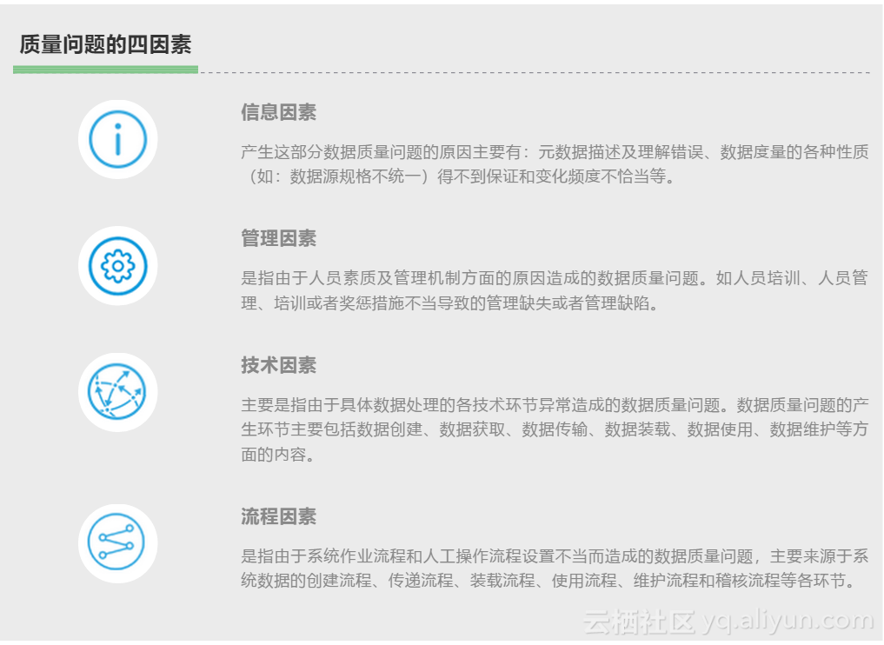
从上述的四因素来说，管理因素和流程因素属于组织管理范畴，信息因素和技术因素属于技术范畴。所以，要改进数据质量问题，要从组织管理和技术两方面入手，才能从根本上，最佳地解决数据质量问题。
从方法论的角度，从组织管理上去改进质量，我们能做的是：
- 确立组织数据质量改进目标
- 评估组织流程
- 制定组织流程改善计划
- 实施改进
- 评估改善效果
从技术上去改进数据质量，我们能做的是：
- 数据分析
- 数据评估
- 数据清洗
- 数据监控
- 错误预警
当我们谈到数据质量改进的时候，我们必须要有一个数据质量评价标准，有了评价标准，我们才能知道如何评价数据的质量，才能把数据质量量化，并知道改进的方向和改进的效果。
- 质量评判标准
目前业内认可的数据质量的六大标准是：
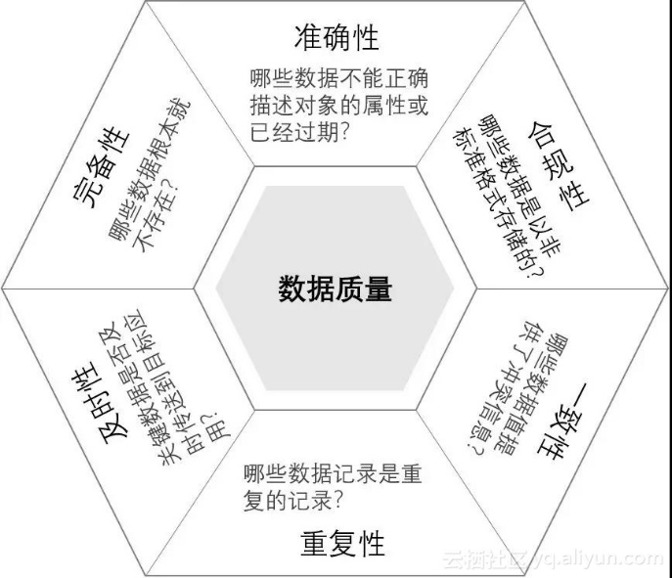

用户可以把每个标准作为六边形的顶点，把你的数据该标准下的质量作为0-100分的点，在图的中心是0，在六边形的顶点是100分，把数据质量点连起来，围城的面积S就是用户数据质量的情况。
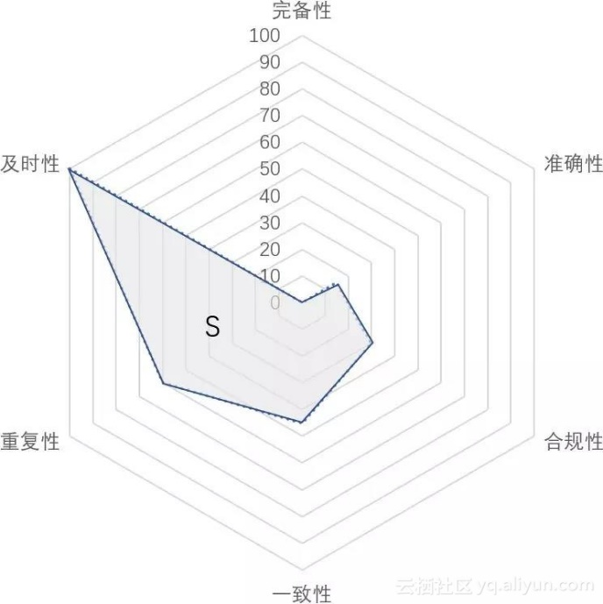
- 解题思路
通常在业务系统中存在两大类型数据：主数据和行为数据(附属数据是否更准确？)。主数据是描述事物主体的数据比如人、商品等，行为数据围绕主数据描述的事物发生的行为数据比如交易订单数据、日志数据等。所以，数据治理的改进的核心在于主数据质量改进，只有改进了主数据质量，才能有可能把整体业务数据质量提升上去。
主数据质量治理的目标是把各个业务系统低质量的基础数据，经过质量治理，形成统一规范的主数据，然后反馈给业务系统和其他数据应用系统使用。其目标是：

- 让数据规范起来（得到所有相关人员的认可——元数据）
- 得到一份标准的数据（主数据）
- 建立一套体系来维护数据（主数据管理体系——数据治理）
当然，解决这个问题不仅仅只有主数据一个方法，也可以在建设企业信息系统的时候就从全局考虑，借助业务中台建设全局共享的业务服务中心，在业务服务中心的设计中确保基础数据的统一。但当前的现实情况是，大多数企业经过多年的信息化建设，已经积累了大量的烟囱式信息系统，按照业务中台的思路，彻底推倒重建的成本巨大。所以主数据管理也是解决企业当前基础数据不统一的可行方案。
对主数据的质量进行改进，需要从以下几个方面入手：
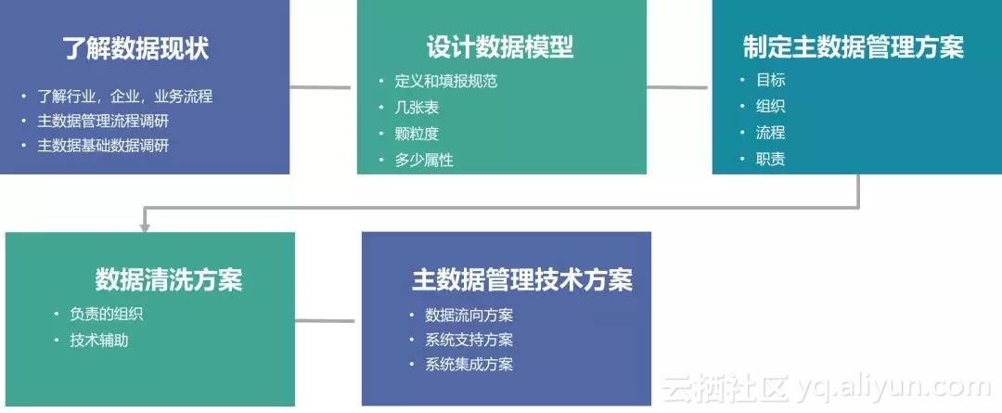
数据质量改进流程图
- 了解数据现状
当前有多少数据？数据模型是什么样子？涉及到哪些业务部门和角色？有什么样的维护流程和体系？数据在哪个或者哪些系统中录入？数据如何流转？数据质量如何？共享质量如何？
可通过以下两种方式对当前数据现状进行调研了解：
管理流程调研：管理流程调研按照人员、组织、客商、物料、产品、资产、项目以及合同等分成多个子项目。根据企业需要，选择一些做调研。
基础数据调研：主要是调研的是当前的数据在哪里？哪个部门管？怎么管？数据量有多大？数据格式是什么？数据质量如何？
- 设计数据模型
数据定义是什么？数据到底有几个模型？每个模型中有几个字段？每个字段的含义是什么？这里主要讨论基础的数据建模，即确定主数据的属性数量、名称、属性数据类型及长度等信息。
主数据定义：定义需要明确和清晰。定义关系到数据范围和数据量，关系到与其他主数据的关系。比如人员主数据是指所有与**公司签署了正式劳动合同的人员。人员主数据是从企业管理视角出发的人员实体的数字化描述。
主数据中表的颗粒度：是用一张表还是多张表描述实体，这决定主数据中表与表之间存在1:1，1：N，N:M的各种关系。
主数据中字段属性的颗粒度：根据实际的业务需求，定义字段属性的颗粒度，颗粒度细，则数据量大。反之，则少。
遵循的原则：权威原则、全局性原则、共享性原则、扩展性原则。
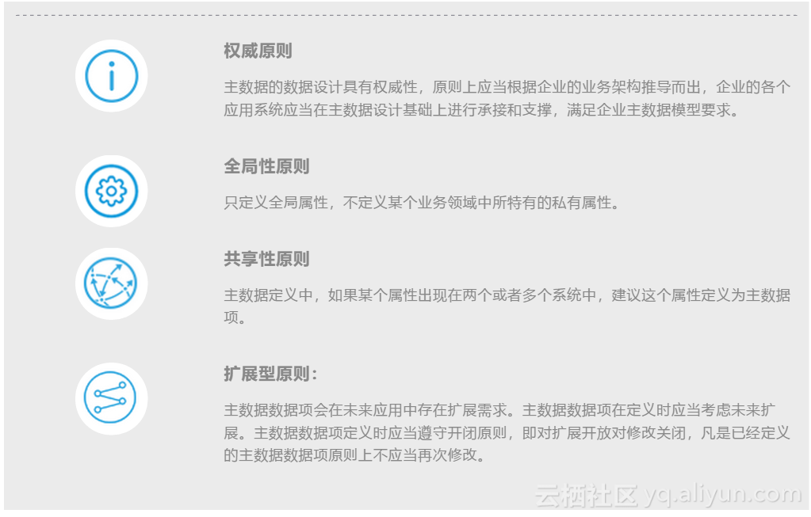
- 制作主数据管理方案
哪个部门，哪个岗位，在什么时候，依据什么进行主数据维护？
建立数据管理的虚拟组织，找到对数据负责的人。每个主数据都要有一个或者多个业务部门对数据负责，不是信息中心。信息中心仅对数据本身负责。
定义数据管理组织的管理职责。针对每个数据的每个字段，都应当回答，谁，在什么场景，依据什么，是否多人和有流程对内容进行管理和维护。
- 数据清洗方案
当前存在的数据如何变成标准主数据的过程。
责任部门负责数据清洗和对数据质量负责，其他部门进行协助
根据数据质量情况决定组织模式，必要时需要“运动会”模式
提前就数据要求，填报规范做充分培训
采用大数据平台做清洗的技术手段，可以有无限扩张的计算和存储能力，很好的解决清洗数据中的计算资源消耗问题

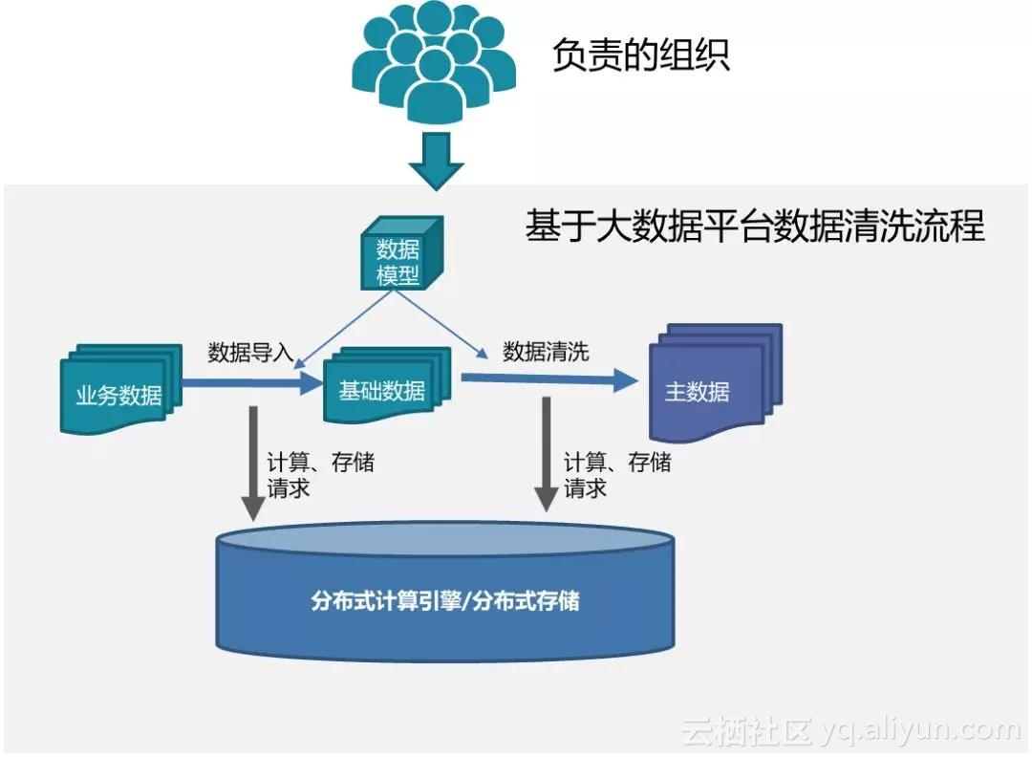
- 主数据管理技术方案
数据流向方案
数据的入口在哪里，主数据系统中的数据分发给哪些系统
系统支持方案
数据在哪个系统中录入
系统集成方案
主数据服务规范，第三个系统改造内容
随着互联网时代的来临，企业面对的数据已经远远不是简单的业务数据，而是来自网络和各种设备的大量结构化和非结构化数据即大数据（Big Data）。通常来说大数据质量往往比业务系统产生的主数据的质量还要差，当然也需要治理。
大数据的质量改进主要是通过数据中台的数据清洗，ID Mapping等技术来解决。
数据的质量治理有七大原则：

